余姚市兴拓管阀成套有限公司是高压软管总成制造商，高压软管总成经营者。

本公司生产的产品还有：卡套式管接头，扩口式管接头，焊接式管接头，低压管路卡套式管接头，气动管路快拧管接头，其他管接头，快速接头，管路截止阀，宝塔型接头，高压软管总成，船用管阀，空油压接头，法兰管夹，润滑接头。

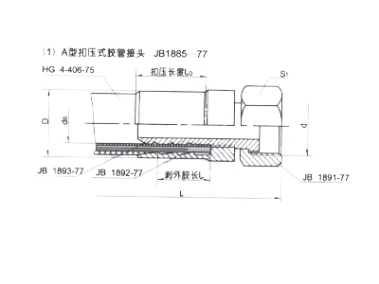
  产品名称： | 高压软管总成
  产品型号： | YYRGZC-001
  简要说明： | 标记示例: 胶管内径22mm,Ⅲ层钢丝, 胶管长1000mm的A型扣压式胶管接头代号为:22Ⅲ-1000,JB1885-77 L长度由用户需要而定. ...

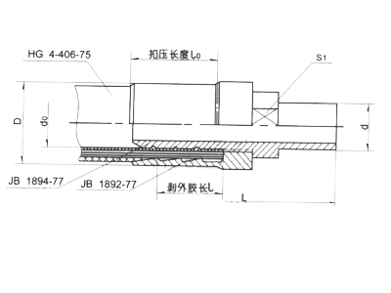
  产品名称： | 高压软管总成
  产品型号： | YYRGZC-002
  简要说明： | 标记示例: 胶管内径16mm, D0=16mm,Ⅱ层钢丝, 胶管长1000mm的B型扣压式胶管接头代号为:16/16Ⅱ-1000,JB1886-77 L长度由用户需要而定.

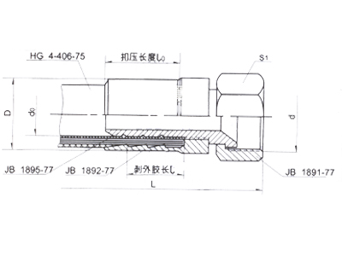
  产品名称： | 高压软管总成
  产品型号： | YYRGZC-003
  简要说明： | 胶管内径25mm,Ⅰ层钢丝, 胶管长度1000mm的C型扣压式胶管接头代号为:25Ⅰ-1000,JB1887-77 L长度由用户需要而定.

余姚市兴拓管阀成套有限公司
地址：宁波市余姚丈亭镇胡界
电话：0574-62970242 62970966
传真：0574-62970242
手机：013805805358
E-mail：xingtuo@xingtuo.com

